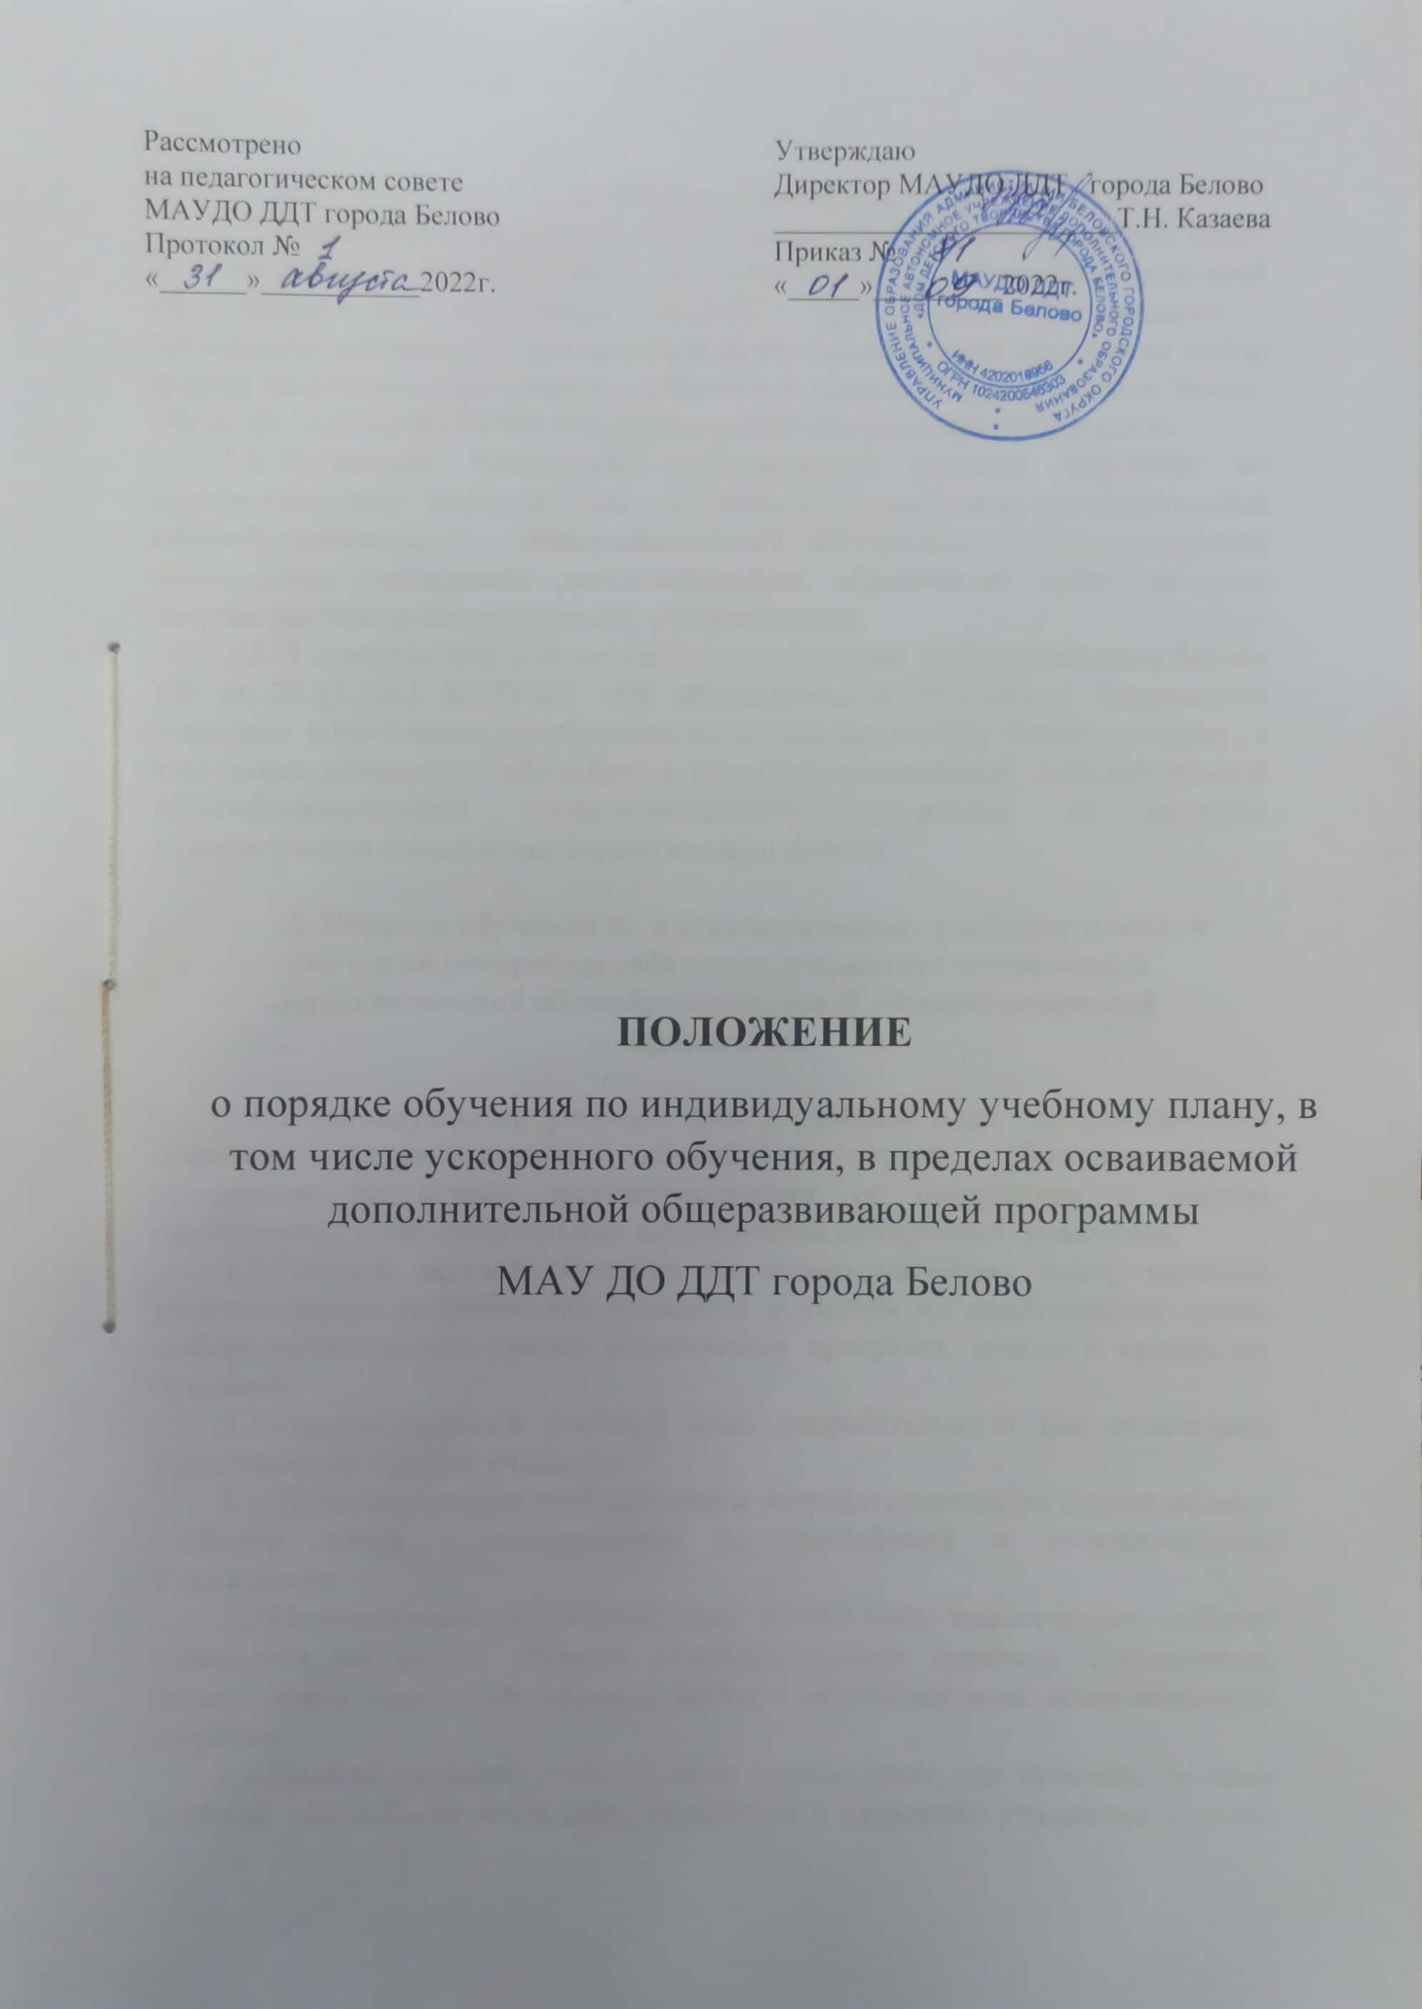

1. **Общие положения**
   1. Положение о порядке обучения по индивидуальному учебному плану в пределах осваиваемой дополнительной общеобразовательной общеразвивающей программы МАУДО ДДТ города Белово (далее - Положение) составлено с целью соблюдения гарантий прав граждан на выбор формы получения образования согласно п.3 статьи 34 Федерального Закона РФ от 29.12.2012 №273-ФЗ «Об образовании в Российской Федерации».
   2. Настоящее Положение устанавливает порядок обучения по индивидуальному учебному плану в пределах осваиваемой дополнительной общеобразовательной общеразвивающей программы в муниципальном автономном учреждении дополнительного образования «Дом детского творчества города Белово» (далее – Учреждение).
   3. В соответствии с пунктом 3 части 1 статьи 34 Федерального Закона РФ от 29.12.2012 №273-ФЗ «Об образовании в Российской Федерации» учащиеся имеют право на обучение по индивидуальному учебному плану, в том числе ускоренное обучение, в пределах осваиваемой дополнительной общеобразовательной общеразвивающей программы в порядке, установленном локальными нормативными актами.

**2. Порядок обучения по индивидуальному учебному плану, в том числе ускоренного обучения, в пределах осваиваемой дополнительной общеобразовательной общеразвивающей программы**

1. Индивидуальный учебный план - учебный план, обеспечивающий освоение дополнительной общеобразовательной общеразвивающей программы на основе индивидуализации ее содержания с учетом особенностей и образовательных потребностей конкретного учащегося.
2. Главной задачей обучения по индивидуальному плану является удовлетворение потребностей учащихся с учетом их особенностей путем выбора оптимального уровня реализуемых программ, темпов и сроков их освоения.
3. Индивидуальный учебный план разрабатывается для отдельного учащегося или группы учащихся.
4. Индивидуальные учебные планы разрабатываются на основе общего учебного плана в соответствии со спецификой и возможностями Учреждения.
5. Индивидуальный учебный план может быть предоставлен любому учащемуся на любой ступени образовательного процесса Учреждения, прежде всего одаренным детям и детям с ограниченными возможностями здоровья.
6. Индивидуальный учебный план составляется, как правило, на один учебный год либо на иной срок, указанный в заявлении учащегося или его родителей (законных представителей) об обучении по индивидуальному учебному плану.
7. Индивидуальный учебный план определяет перечень, последовательность и распределение по периодам обучения (если индивидуальный учебный план рассчитан на более чем один год) учебных курсов, дисциплин (модулей), иных видов учебной деятельности и формы промежуточной и итоговой аттестации учащихся.
8. При построении индивидуального учебного плана может использоваться модульный принцип, предусматривающий различные варианты сочетания учебных курсов, иных компонентов, входящих в учебный план Учреждения.
9. При реализации дополнительной общеобразовательной общеразвивающей программы в соответствии с индивидуальным учебным планом могут использоваться различные образовательные технологии, в том числе дистанционные образовательные технологии, электронное обучение.
10. Учащиеся обязаны выполнять индивидуальный учебный план, в том числе посещать предусмотренные индивидуальным учебным планом учебные занятия.
11. Ознакомление родителей (законных представителей) детей с настоящим Порядком, в том числе через информационные системы общего пользования, осуществляется при приеме детей в Учреждение.
12. Перевод на обучение по индивидуальному учебному плану осуществляется:

* для детей до 14 лет по заявлению родителей (законных представителей) учащегося;
* для детей 14 лет и старше по заявлению учащегося.

2.13. Обучение по индивидуальному учебному плану начинается, как правило, с начала учебного года. Перевод на обучение по индивидуальному учебному плану оформляется приказом директора Учреждения. Индивидуальный учебный план согласовывается с методическим советом и утверждается директором.

2.14. Администрация Учреждения осуществляет контроль над освоением дополнительных общеобразовательных общеразвивающих программ учащимися, перешедшими на обучение по индивидуальному учебному плану.

1. **Организация обучения учащихся по**

**индивидуальному учебному плану**

1. Основанием для обучения учащихся по индивидуальному учебному плану является:

- заявление родителей;

- заявление учащегося, если ему больше 14лет;

- приказ по Учреждению.

1. Индивидуальное расписание занятий, перечень учебных курсов индивидуального обучения, количество часов, формы и сроки текущего и итогового контроля, педагоги, ведущие обучение, оформляются приказом директора Учреждения.
2. Сроки и уровень реализации программ индивидуального обучения определяет Учреждение с учетом запросов родителей (законных представителей), учащихся, а также возможностей Учреждения.
3. Учащемуся предоставляется возможность получать консультации по учебному курсу, пользоваться учебными кабинетами для проведения практических работ, продолжать обучение в Учреждении в порядке, определенном в Уставе.
   1. **Финансовое обеспечение**
4. Обучение по индивидуальному учебному плану является видом освоения дополнительных общеобразовательных общеразвивающих программ за счет средств местного бюджета на финансовое обеспечение муниципального задания на оказание муниципальной услуги.
   * 1. **Правовые положения участников образовательного процесса**
   1. Участники образовательного процесса пользуются всеми правами, предусмотренными Федеральным Законом РФ от 29.12.2012 № 273 - ФЗ «Об образовании в Российской Федерации».
      * 1. **Порядок управления**
   2. В компетенцию администрации Учреждения входят:

* обеспечение своевременного подбора педагогов;
* проведение экспертизы дополнительных общеобразовательных общеразвивающих программ индивидуального обучения;
* контроль за их исполнением;
* контроль за своевременным проведением занятий, посещений занятий учащимися.

6.2. При организации обучения по индивидуальному учебному плану Учреждение должно иметь следующие документы:

* заявление родителей или самого учащегося старше 14 лет,
* расписание занятий,
* журнал учета проводимых занятий;
* программу обучения;

приказ об организации обучения на текущий учебный год.